Kirkens tilbud for konfirmanter i Bergen med utviklingshemming.
Også unge med utviklingshemming er hjertelig velkommen til å delta i kirkens konfirmantår. Ved å henvende seg til den lokale menighet vil en få informasjon om hvordan det kan legges til rette for dette i lokalt. Men i tillegg til lokale, tilrettelagte tilbud, har Kirken i Bergen også et spesielt gruppeopplegg: Konf+.
KONF+
Siden 2000 har vi hatt et gruppetilbud for unge i Bergen som trenger ekstra tilrettelegging av konfirmantåret sitt. Vi kaller det Konf+. Opplegger er knyttet til Åsane kirke, men er et tilbud for hele Bergen. De siste årene har gruppa vært på 4-10 konfirmanter. Noen konfirmanter kombinerer Konf+ med tilbud i egen menighet.
Omfang. Vi starter begynnelsen av september og har samlinger med to ukers mellomrom frem til konfirmasjonen i mai. Dette er et dagtilbud, - i skoletida. Vi møtes annenhver tirsdag i Åsane kirke mellom kl. 09.30 og 10.30. Transporttid kommer i tillegg.
Opplegg. Vi har prest, kateket og organist med. Samlingene har en fast ordning som er tilnærmet lik fra gang til gang. Vi møtes i et av naborommene til kirkerommet, der vi hilser på hverandre, tar på konfirmantkapper, og har en kort innledning. Så går vi inn i kirkerommet i prosesjon. Konfirmantene bærer inn det vi bruker i gudstjenesten. Vi følger gangen i konfirmasjonsgudstjenesten. Mellom annet med sang, bibelfortelling m/ dramatisering, dåpspåminning og lystenning. Konfirmantene er aktive på forskjellige måter i samlinga. Tilbakemeldingene på dette opplegget er gode.
Konfirmantåret blir avsluttet med en egen konfirmasjonsgudstjeneste for Konf+ i Åsane kirke i mai. Det er også mulig å bli konfirmert i menigheten der en bor.
Samarbeid med skolen. Kirken kan etter lovverket spørre skolene om å få lagt til rette for konfirmantundervisning i skoletiden – når det er tale om elever med funksjonshemming. Så langt har dette ordnet seg, og samarbeidet har vært godt. Skolene har stilt med assistenter, og vi har organisert og betalt kjøringen til og fra Åsane kirke.
Informasjon og påmelding. For ytterligere informasjon kan kontaktes:
Spesialprest Roar Strømme (tlf 97 03 77 37 - epost: rs466@kyrkja.no
eller
kateket Erik Rodal (tlf 93 04 22 68 – e-post: erik.rodal@gmail.com
For påmelding se det følgende påmeldingskjemaet.
DEN NORSKE KIRKE
Bjørgvin Bispedømmeråd
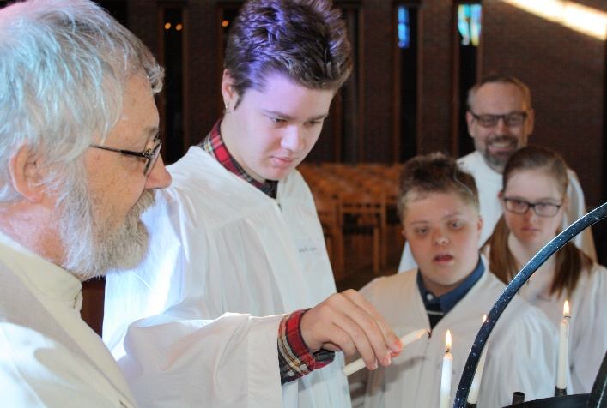
Påmelding
Konfirmant-forberedelse
KONF+ 2019/2020

Etternavn:…………………………

Fornavn:…………………………..

Fødselsnr (NB: 11 siffer)…………………………….…..……………..

Fødested:………………

Dåpsdato…………….... : ikke døpt (kryss av)

Dåpssted:…………………………………..

Hjemmeadresse:………………………………………….

Postnr/poststed:…………………………………………..

Tlf hjem:…………………………

Skole:…………………………………………………… Kontaktlærer:…………………………………..

Fars fulle navn:……………………………………………………………………………………………….

Fars adresse:…………………………………………….................................................................................

Mobiltlf:………………………………………………… Epost:…………………………………………..

Mors fulle navn:…………………………………………………………………………………………….... …………

Mors adresse:…………………………….................................................................................................................

Mobiltlf:………………………………………………… E-post:………………………………………..

Brev til konfirmanten sendes: mor far begge (kryss av)

Alternativer (kryss av):

Vi ønsker utelukkende et eget konfirmantopplegg (Konf+ i Åsane kirke)

Vi vil vurdere en kombinasjon av Konf+ og konfirmasjonstiden i den
lokale menigheten.

Konfirmantundervisningen i egen gruppe foregår på dagtid (i skoletiden) i Åsane kirke. Her blir det også en egen tilrettelagt konfirmasjonsgudstjeneste. Kirken søker skolene om å få bruke av deres tid og assistenter. Kirken organiserer og betaler ellers for transporten mellom skolene og kirken til alle konfirmantsamlingene.

I forbindelse med undervisningen, kan det være aktuelt å lage reportasjer til menighetsbladet,”Kirketorget» eller i Infoposten og lignende. I forkant av konfirmasjonsdagen legges det også ut navnelister i bladet før konfirmasjonsdagen. For at konfirmantens navn og/eller bilde skal kunne benyttes, trengs det samtykke fra foresatte.

Vi samtykker til at navn og bilde av konfirmanten kan publiseres i menighetsblad og lignende

Vi samtykker til at kun konfirmantens navn publiseres i menighetsblad og lignende

Vi ønsker ikke at navn eller bilde av konfirmanten blir publisert.

Sted/dato:……………………….

Underskrift:……………………………………………………………………..

Påmeldingsskjemaet bes returnert snarest og senest innen 15. juni til:

Bergen domkirkemenighets kontor
v/ Erik Rodal
Bryggen 13
5003 Bergen

E-post: erik.rodal@gmail.com

